Лабораторная работа № 5.
Простые сети в GNS3. Анализ трафика
Диана Алексеевна Садова
Содержание

1 Цель работы
Построение простейших моделей сети на базе коммутатора и маршрутизаторов FRR и VyOS в GNS3, анализ трафика посредством Wireshark.

1.1 Моделирование простейшей сети на базе коммутатора в GNS3

1.1.1 Постановка задачи
- Построить в GNS3 топологию сети, состоящей из коммутатора Ethernet и двух оконечных устройств (персональных компьютеров).
- Задать оконечным устройствам IP-адреса в сети 192.168.1.0/24. Проверить связь.

1.1.2 Порядок выполнения работы
- Запустите GNS3 VM и GNS3. Создайте новый проект.(рис. 1)
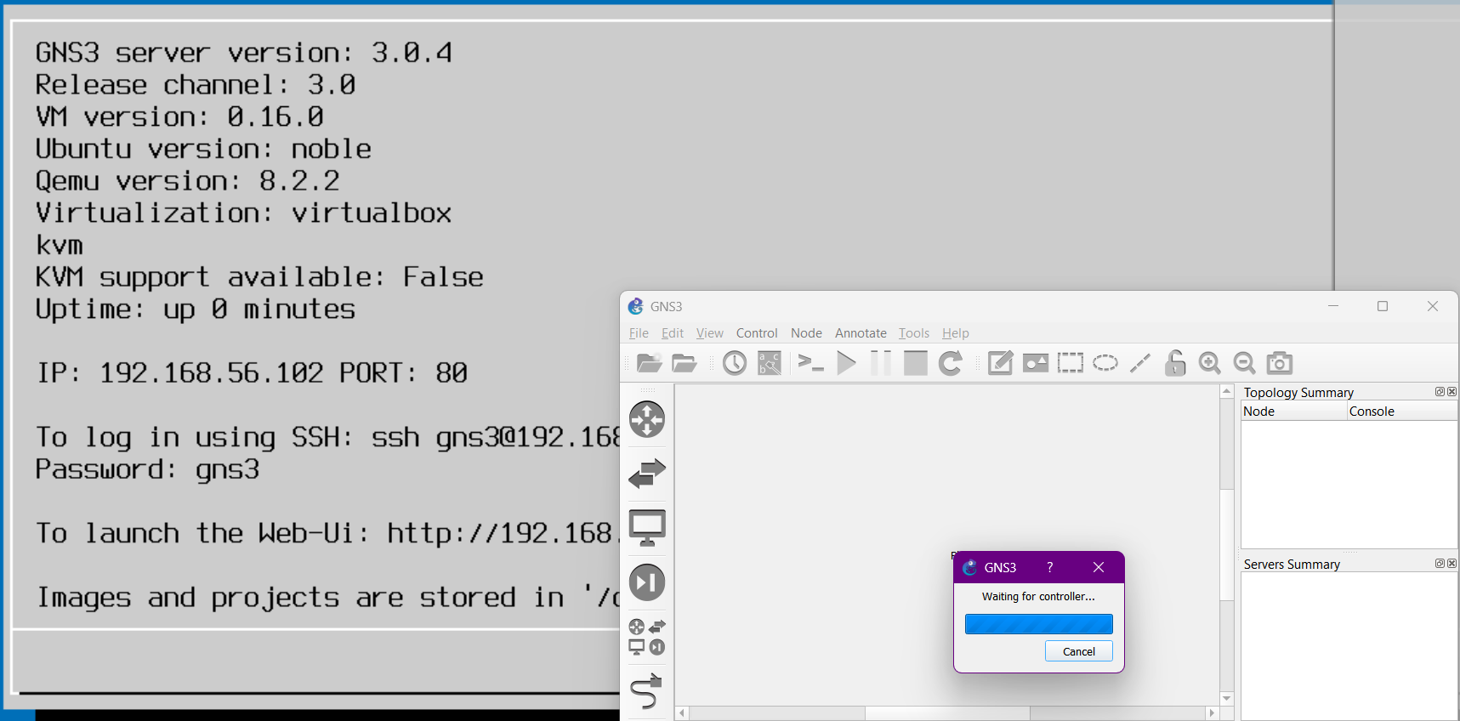
Рис. 1: Запускаем GNS3 VM и GNS3
- В рабочей области GNS3 разместите коммутатор Ethernet и два VPCS. Щёлкнув на устройстве правой кнопкой мыши выберете в меню Configure . Измените название устройства, включив в имя устройства имя учётной записи выполняющего работу студента. Коммутатору присвойте название msk-user-sw-01, где вместо user укажите имя вашей учётной записи. Соедините VPCS с коммутатором. Отобразите обозначение интерфейсов соединения (рис. 2)
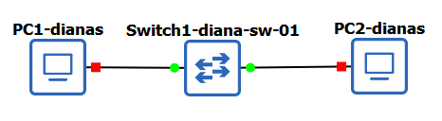
Рис. 2: Топология простейшей сети в GNS3
- Задайте IP-адреса VPCS. Для этого с помощью меню, вызываемого правой кнопкой мыши, запустите Start , например, PC-1, затем вызовите его терминал Console . Для просмотра синтаксиса возможных для ввода команд наберите /? (рис. 3)
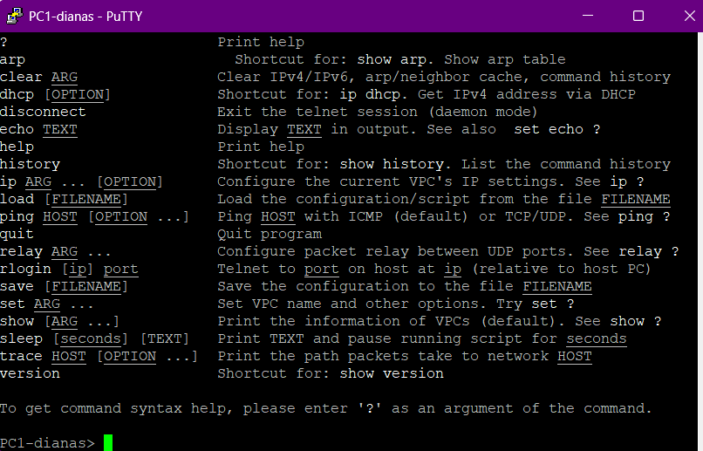
Рис. 3: Просматриваем синтаксис
Для задания IP-адреса 192.168.1.11 в сети 192.168.1.0/24 введите (рис. 4)
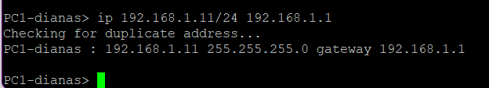
Рис. 4: Задаем IP-адреса 192.168.1.11
Здесь 192.168.1.1 — адрес шлюза. Для уточнения синтаксиса перед вводом можно ввести ip /?. Для сохранения конфигурации необходимо ввести команду save.(рис. 5)
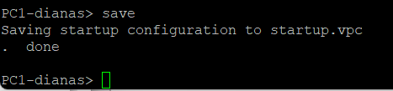
Рис. 5: Сохраняем
Аналогичным образом задайте IP-адрес 192.168.1.12 для PC-2.(рис. 6)
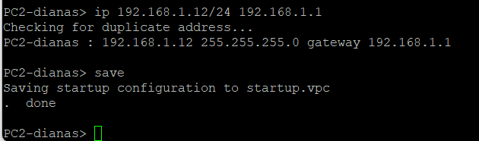
Рис. 6: Задаем IP-адреса для PC-2
- Проверьте работоспособность соединения между PC-1 и PC-2 с помощью команды ping.(рис. 7)
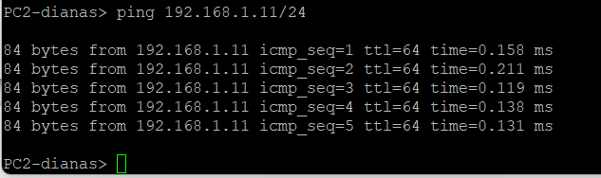
Рис. 7: Проверяем работоспособность
- Остановите в проекте все узлы (меню GNS3 Control Stop all nodes ).

1.2 Анализ трафика в GNS3 посредством Wireshark

1.2.1 Постановка задачи
- С помощью Wireshark захватить и проанализировать ARP-сообщения.
- С помощью Wireshark захватить и проанализировать ICMP-сообщения.

1.2.2 Порядок выполнения работы
- Запустите на соединении между PC-1 и коммутатором анализатор трафика. Для этого щёлкните правой кнопкой мыши на соединении, выберете в меню Start capture , при необходимости можете скорректировать название DUMP-файла. Запустится Wireshark, а в проекте GNS3 на соединении появится значок лупы.(рис. 8)
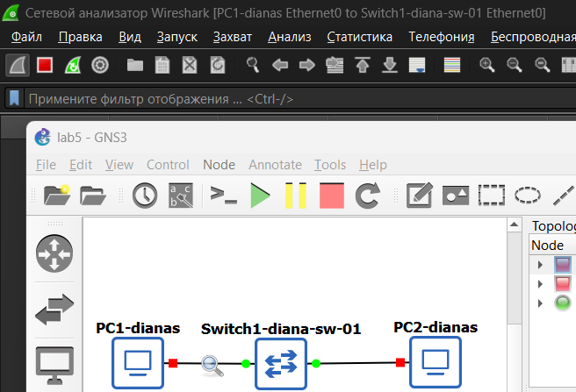
Рис. 8: Топология простейшей сети в GNS3 + Wireshark
- В проекте GNS3 стартуйте все узлы (меню GNS3 Control Start/Resume all nodes ). В окне Wireshark отобразится информация по протоколу ARP. Проанализируйте полученную информацию, дайте пояснения в отчёте.(рис. 9)
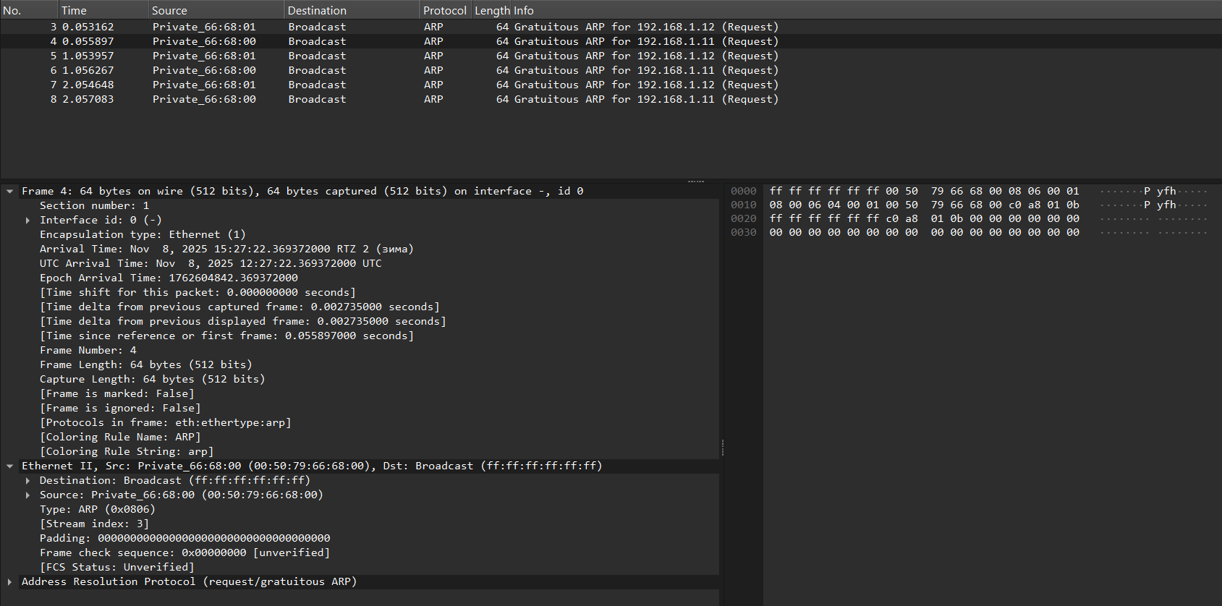
Рис. 9: Информация по протоколу ARP
В захваченном сегменте сети наблюдается интенсивный обмен Gratuitous ARP (GARP) запросами. Это видно из списка пакетов с номерами 3-8. Два устройства с MAC-адресами 00:50:79:66:68:01 (IP 192.168.1.12) и 00:50:79:66:68:00 (IP 192.168.1.11) активно рассылают такие запросы.
На фотографии видно расщиренную информацию по ARP запросу, а именно время, сколько бит,покетов, сам тип, индекс в системе.
Время: Пакет был отправлен через 0.095397 секунд после начала захвата трафика.
Источник (Source): MAC-адрес 00:50:79:66:68:00 (в Wireshark отображается как производитель Private и уникальный идентификатор 66:68:00).
Назначение (Destination): Широковещательный адрес ff:ff:ff:ff:ff:ff, что означает, что пакет получат все узлы в локальной сети.
Протокол (Protocol): ARP (Address Resolution Protocol).
Длина (Length): 64 байта (стандартный размер Ethernet-фрейма минимальной длины).
Информация (Info): “Gratuitous ARP for 192.168.1.11 (Request)” — это прямо указывает на то, что это GARP-запрос для адреса 192.168.1.11.
- В терминале PC-2 посмотрите информацию по опциям команды ping, введя ping /?. Затем сделайте один эхо-запрос в ICMP-моде к узлу PC-1. В окне Wireshark, проанализируйте полученную информацию, дайте пояснения в отчёте.(рис. 10)
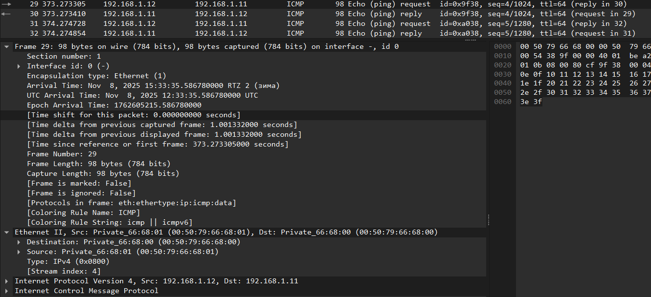
Рис. 10: Эхо-запрос в ICMP-моде
Время: Пакет был отправлен через 373.273305 секунд после начала захвата.
Источник (Source): 192.168.1.12 (PC-2)
Назначение (Destination): 192.168.1.11 (PC-1)
Протокол (Protocol): ICMP (Internet Control Message Protocol)
Длина (Length): 98 байт. Это полный размер кадра, включая заголовки Ethernet, IP и данные ICMP.
Информация (Info): Echo (ping) request id=0x9f38, seq=4/1024, ttl=64 — это очень информативная строка, которая говорит нам: - id=0x9f38: Идентификатор процесса ping, который помогает соотнести запросы и ответы, особенно когда запущено несколько сессий ping. - seq=4/1024: Порядковый номер пакета. В данном случае это 4-й по счету Echo-запрос в этой сессии. Число 1024 — это порядковый номер в байтах, который используется для проверки целостности данных. - ttl=64: Time to Live (Время жизни). Это значение говорит о том, что пакет был отправлен с узла, работающего под управлением ОС, похожей на Linux (где часто TTL по умолчанию равен 64). Пакет может пройти через 64 маршрутизатора, прежде чем будет отброшен. В данной локальной сети он не уменьшался.
- Сделайте один эхо-запрос в UDP-моде к узлу PC-1. В окне Wireshark? проанализируйте полученную информацию, дайте пояснения в отчёте.(рис. 11)
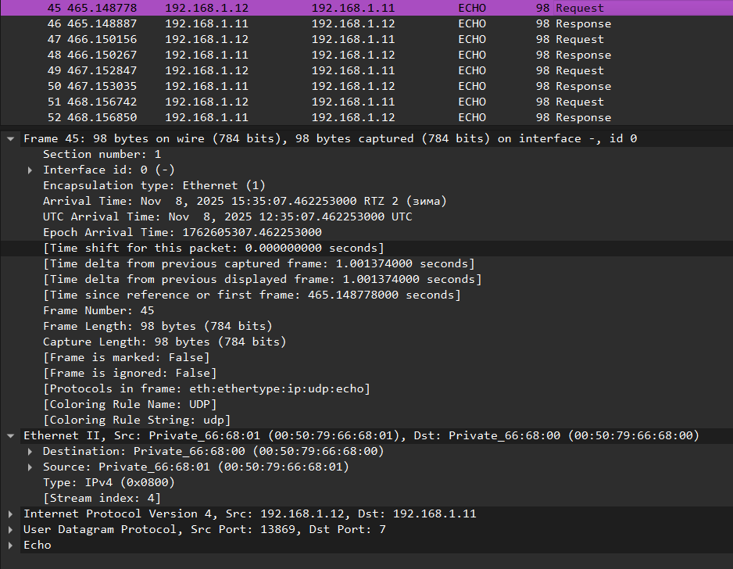
Рис. 11: Эхо-запрос в UDP-моде
На фото виден успешный обмен UDP-пакетами между узлами PC-2 (192.168.1.12) и PC-1 (192.168.1.11). Строки 45-52 показывают последовательные пары “Request” и “Response”.
Источник и Назначение: PC-2 (192.168.1.12) отправляет запрос на PC-1 (192.168.1.11).
Протокол: В столбце “Protocol” указано ECHO. Wireshark распознает пакет как относящийся к службе Echo, но ниже уточняется, что это реализовано поверх UDP (eth:ethertype:ip:udp:echo).
Длина: 98 байт. Это полный размер кадра, включая все заголовки и данные.
Ethernet II: Используется прямая MAC-адресация (Private_66:68:01 -> Private_66:68:00), что подтверждает предварительное завершение ARP-процесса.
Internet Protocol Version 4: Стандартный IP-заголовок.
User Datagram Protocol (UDP): Ключевой элемент этого запроса.
- Src Port: 13869 — это исходный порт, случайно выбранный клиентом (PC-2) для получения ответа.
- Dst Port: 7 — это порт назначения. Порт 7 стандартно зарезервирован для службы Echo.
Echo (Data): Это полезная нагрузка пакета — сами данные, которые должны быть отправлены обратно.
- Сделайте один эхо-запрос в TCP-моде к узлу PC-1. В окне Wireshark, проанализируйте полученную информацию, дайте пояснения в отчёте.(рис. 12)
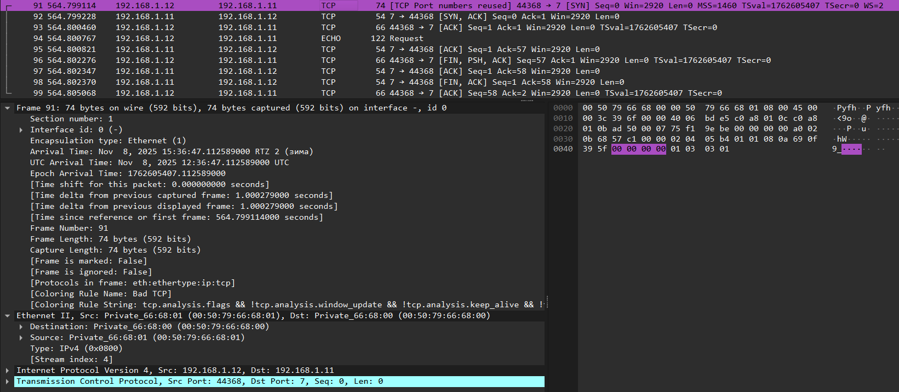
Рис. 12: Эхо-запрос в TCP-моде
Пакет 91: [SYN] — PC-2 (порт 44368) инициирует установку соединения с PC-1 (порт 7, служба Echo). Отправлен SYN-пакет.
Пакет 92: [FIN, ACK] — Неожиданный ответ! Вместо ожидаемого [SYN, ACK] для завершения “трехстороннего рукопожатия”, PC-1 сразу отправляет пакет с флагами [FIN, ACK]. Флаг FIN означает запрос на завершение соединения. Это говорит о том, что служба Echo на порту 7 у PC-1, работающая поверх TCP, возможно, не запущена, ведет себя нестандартно или соединение было принудительно сброшено.
Пакет 93: [ACK] — PC-2 подтверждает получение FIN от PC-1.
Пакет 94: ECHO Request — Несмотря на идущий процесс разрыва соединения, PC-2 пытается отправить эхо-запрос. Этот пакет помечен как ECHO и содержит данные.
Пакет 95: [ACK] — PC-1 подтверждает получение данных (Echo-запроса), но не отправляет содержимое обратно (нет ECHO Response).
Пакеты 96-99: Далее следует серия пакетов [FIN, ACK] и [ACK], которые завершают попытку установления соединения и окончательно его разрывают.
- Остановите захват пакетов в Wireshark.

1.3 Моделирование простейшей сети на базе маршрутизатора FRR в GNS3

1.3.1 Постановка задачи
- Построить в GNS3 топологию сети, состоящей из маршрутизатора FRR, коммутатора Ethernet и оконечного устройства.
- Задать оконечному устройству IP-адрес в сети 192.168.1.0/24.
- Присвоить интерфейсу маршрутизатора адрес 192.168.1.1/24
- Проверить связь.

1.3.2 Порядок выполнения работы
- Запустите GNS3 VM и GNS3. Создайте новый проект.
- В рабочей области GNS3 разместите VPCS, коммутатор Ethernet и маршрутизатор FRR (рис. 13)
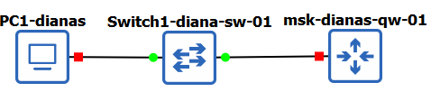
Рис. 13: Топология простейшей сети с маршрутизатором
- Измените отображаемые названия устройств. Коммутатору присвойте название по принципу msk-user-sw-0x, маршрутизатору — по принципу msk-user-gw-0x, VPCS — по принципу PCx-user, где вместо user укажите имя вашей учётной записи, вместо x — порядковый номер устройства.
- Включите захват трафика на соединении между коммутатором и маршрутизатором.
- Запустите все устройства проекта. Откройте консоль всех устройств проекта.
- Настройте IP-адресацию для интерфейса узла PC1:(рис. 14)
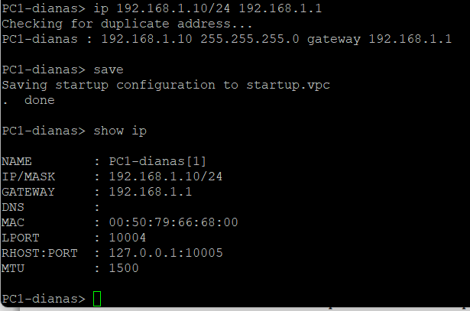
Рис. 14: Настроиваем IP-адресацию
- Настройте IP-адресацию для интерфейса локальной сети маршрутизатора:(рис. 15),(рис. 16)
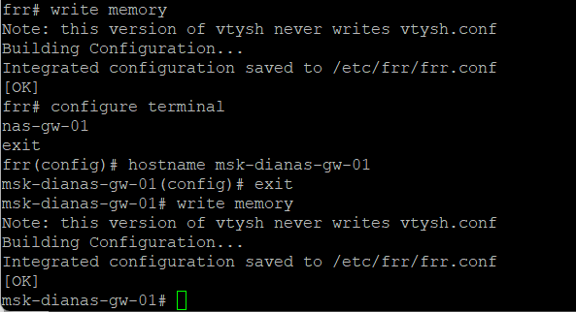
Рис. 15: Настроиваем IP-адресацию локальной сети маршрутизатора
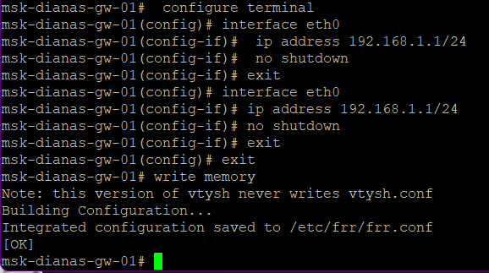
Рис. 16: Настроиваем IP-адресацию локальной сети маршрутизатора
- Проверьте конфигурацию маршрутизатора и настройки IP-адресации:(рис. 17),(рис. 18)
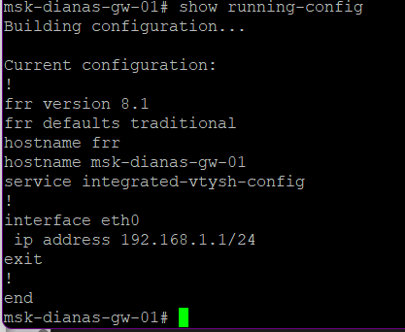
Рис. 17: Проверяем конфигурацию маршрутизатора
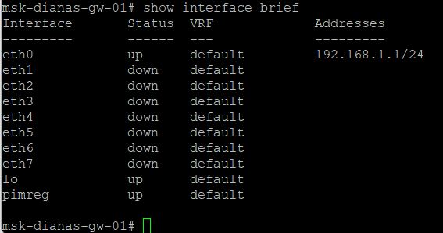
Рис. 18: Проверяем настройки IP-адресации
- Проверьте подключение. Узел PC1 должен успешно отправлять эхо-запросы на адрес маршрутизатора 192.168.1.1.(рис. 19)
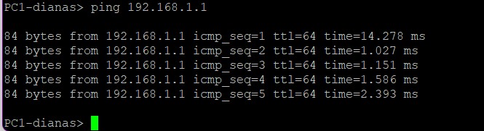
Рис. 19: Проверяем подключение, используем ping
- В окне Wireshark проанализируйте полученную информацию, дайте пояснения в отчёте.(рис. 20)
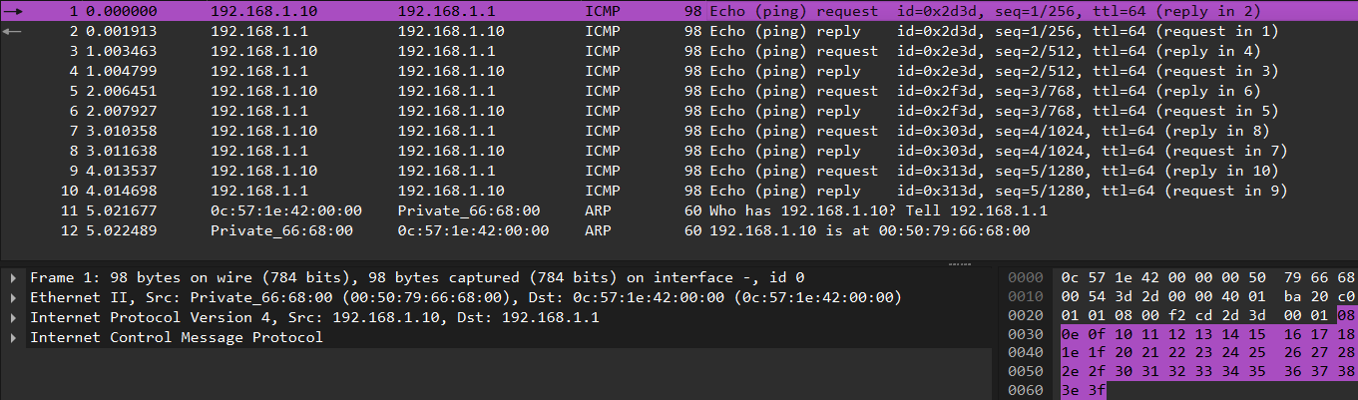
Рис. 20: Окно Wireshark
Источник: 192.168.1.10 (узел в локальной сети, вероятно, PC-1).
Назначение: 192.168.1.1 (IP-адрес шлюза по умолчанию для этой сети, скорее всего, интерфейс маршрутизатора).
Протокол: ICMP.
Информация: Видны последовательные пары “Echo request” и “Echo reply” с нарастающими порядковыми номерами (seq=1, seq=2 и т.д.). Это указывает на выполнение команды ping с интервалом примерно в 1 секунду.
Время задержки (RTT): Время между запросом и ответом крайне мало (около 0.001-0.002 секунды), что характерно для связи внутри одной локальной сети или прямого подключения к маршрутизатору.
TTL (Time to Live): Значение TTL=64 для запроса указывает на то, что исходный узел, вероятно, работает на ОС семейства Linux. Ответ от маршрутизатора также имеет TTL=64.
- Остановите захват пакетов в Wireshark. Остановите все устройства в проекте.

1.4 Моделирование простейшей сети на базе маршрутизатора VyOS в GNS3

1.4.1 Постановка задачи
- Построить в GNS3 топологию сети, состоящей из маршрутизатора VyOS, коммутатора Ethernet и оконечного устройства.
- Задать оконечному устройству IP-адрес в сети 192.168.1.0/24.
- Присвоить интерфейсу маршрутизатора адрес 192.168.1.1/24
- Проверить связь.

1.4.2 Порядок выполнения работы
- Запустите GNS3 VM и GNS3. Создайте новый проект.
- В рабочей области GNS3 разместите VPCS, коммутатор Ethernet и маршрутизатор VyOS (рис. 21)
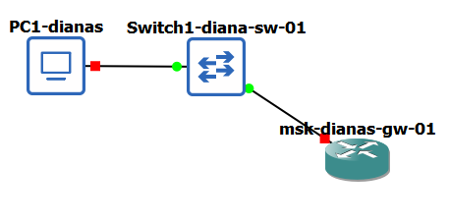
Рис. 21: Топология простейшей сети с маршрутизатором
- Измените отображаемые названия устройств. Коммутатору присвойте название по принципу msk-user-sw-0x, маршрутизатору — по принципу msk-user-gw-0x, VPCS — по принципу PCx-user, где вместо user укажите имя вашей учётной записи, вместо x — порядковый номер устройства.
- Включите захват трафика на соединении между коммутатором и маршрутизатором.(рис. 22)
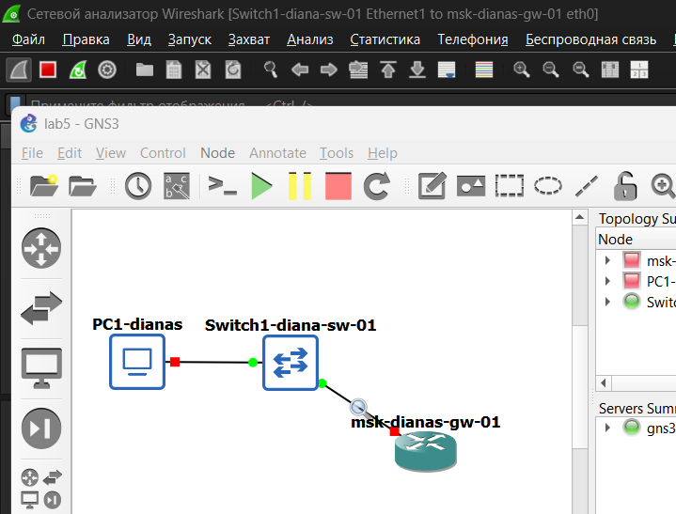
Рис. 22: Включаем захват + окно Wireshark
- Запустите все устройства проекта. Откройте консоль всех устройств проекта.
- Настройте IP-адресацию для интерфейса узла PC1:(рис. 23)
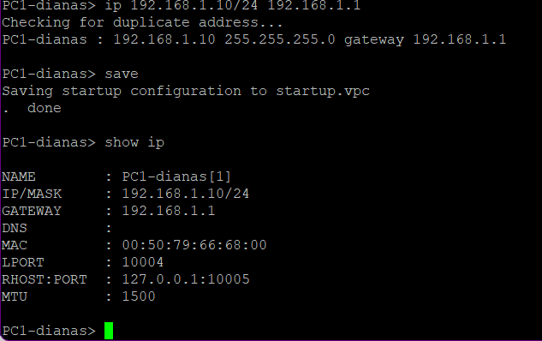
Рис. 23: Настроем IP-адресацию
Далее не будет фотографий, так как из-за проблем с версией VyOS или внутрених ошибок у меня просто не загрузился терменал для работы с VyOS, либо показывал, что он не может загузится из-за памяти. И того, -3 часа, которые не попали на запись, но проблему я так и не смогла решить. Простите.
- Настройте маршрутизатор VyOS: – После загрузки введите логин vyos и пароль vyos: login: vyos Password:vyos
В рабочем режиме в командной строке отображается символ $.
– Установите систему на диск:
vyos@vyos:~$ install image
Далее ответьте на вопросы диалога установки, в котором в большинстве пунктов можно соглашаться с предлагаемыми поумолчанию значениями, нажимая Enter . По завершении диалога перезапустите маршрутизатор, введя команду reboot.
– Перейдите в режим конфигурирования:
vyos@vyos$ configure
vyos@vyos#
– Измените имя устройства (вместо user укажите свою учётную запись):
vyos@vyos#set system host-name msk-user-gw-01
Изменения в имени устройства вступят в силу после применения и сохранения конфигурации и перезапуска устройства.
– Задайте IP-адрес на интерфейсе eth0:
vyos@vyos# set interfaces ethernet eth0 address 192.168.1.1/24
– Посмотрите внесённые в конфигурацию изменения:
vyos@vyos# compare
– Примените изменения в конфигурации и сохраните саму конфигурацию:
vyos@vyos# commit
vyos@vyos# save
– Посмотрите информацию об интерфейсах маршрутизатора:
vyos@vyos# show interfaces
– Выйдете из режима конфигурирования:
vyos@vyos# exit
vyos@vyos$
- Проверьте подключение. Узел PC1 должен успешно отправлять эхо-запросы на адрес маршрутизатора 192.168.1.1.
- В окне Wireshark проанализируйте полученную информацию, дайте пояснения в отчёте.
- Остановите захват пакетов в Wireshark. Остановите все устройства в проекте. Завершите работу с GNS

2 Выводы
- Построяли простейшие моделей сети на базе коммутатора и маршрутизаторов FRR в GNS3, проаналищировали трафика посредством Wireshark.

Список литературы

